ＦＡＸ: 042-668-5274、又は Mail:info@gizyutsucon.com
７月４日（金）までに上記宛ファックス又はメールにて送付ください。
*該当する欄にチェックを入れ、会員名・代表者名の欄にご記入及び押印願います。

- 定時総会に
□出席します。
□代理人が出席します *（代理人の役職 氏名 様）
□欠席します*
*ご欠席又は代理人がご出席の場合は、下の「委任状」欄もご記入ください。

- 懇親会に
□出席します
□欠席します

（会員名・代表者名記入欄）*必ずご記入の上、押印ください。

住 所：

会員名：

代表者役職 氏名

委任状
私は、 を代理人と定め、次の事項について委任します。
（*代理人の指名がない場合は、議長に一任とさせていただきます。
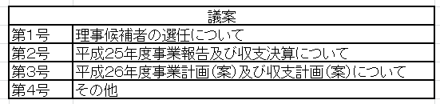
平成２６年７月２４日開催の一般社団法人東京高専技術懇談会定時総会に出席し、右の議題に付き議決権を行使すること。ただし議題に対して修正案又は動議が提出された場合は、いずれも白紙委任します。
平成２６年 月 日

